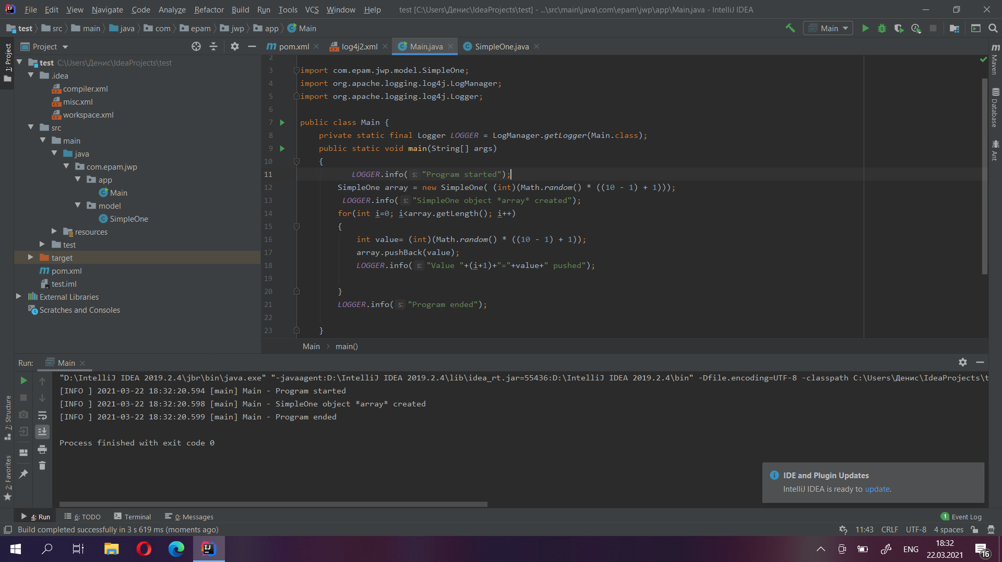

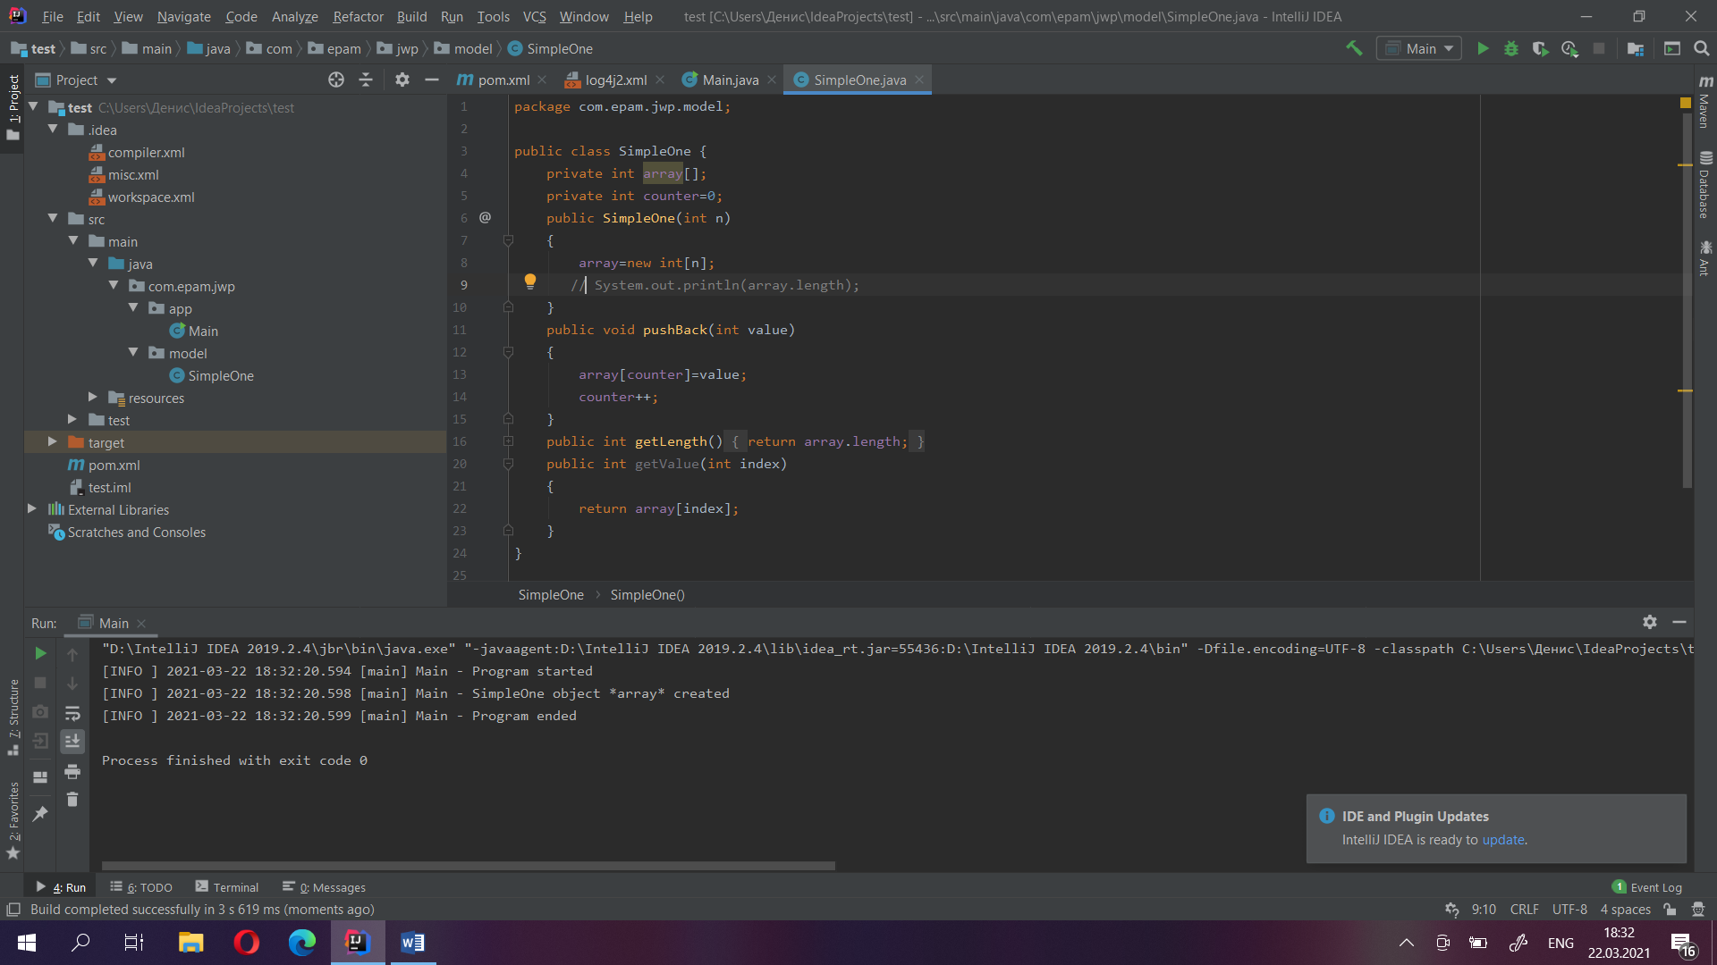

При попытке запуска из консоли у меня возникали ошибки, которые я не смог исправить, поэтому запускал через идею